Πάμε διακοπές με το Google Earth!
Οδηγίες για την αναζήτηση περιοχών
- Γράψε την περιοχή που αναζητάς στη γραμμή αναζήτησης και πάτα το enter.
(Εναλλακτικά, το Google Earth θα βγάλει προτάσεις. Μπορείς να επιλέξεις το μέρος που θέλεις.)
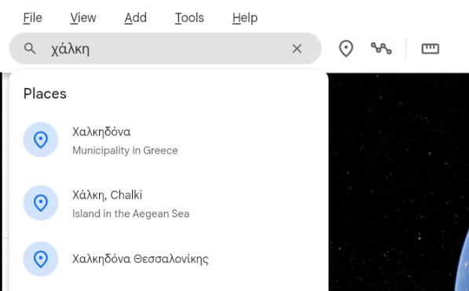
- Πατώντας το + όσες φορές χρειαστεί, μπορείς να δεις από κοντά το σημείο που σε ενδιαφέρει.
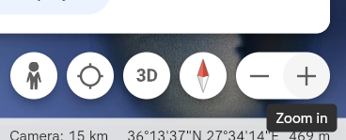
- Με το ποντίκι σου πάνω στον χάρτη και πατώντας το αριστερό κλικ, το βελάκι θα γίνει παλάμη. Τότε, «πιάσε» και κίνησε τον χάρτη προς την κατεύθυνση που θέλεις.
